GUÍA DE MATEMÁTICA TERCEROS AÑOS
SEMANA 9 DEL 25 AL 29 DE MAYO
Nombre:
Curso: Fecha:
OA 12:
Generar, describir y registrar patrones numéricos, usando una variedad de estrategias en tablas del 100, de manera manual y/o con software educativo..

- Observa la actividad número 1 de la página 108 del libro, y desarrolla las actividades de acuerdo a las indicaciones:

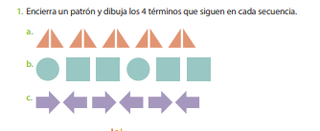
Se espera que, en cada actividad, encierres el patrón de repetición, puedes ayudarte respondiendo ¿Qué se repite? Y luego completar con 4 figuras en cada secuencia.
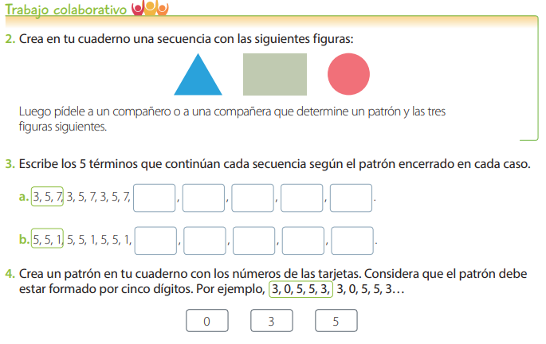
- Ahora avanza a la actividad 2, 3, 4 y 5 de la misma página. No olvides que debes realizar sólo lo que aquí se señala.
Acá debes escribir un número en cada casillero.
Acá deberás pedirle a un integrante de la familia que te apoye en la actividad. Recuerda que, cómo son figuras, son patrones de repetición, por lo que el patrón estará dado por las 3 figuras en el orden que elijas.

Se denomina tarjetas a los dígitos que 0, 3 y 5 que están en encerrados. Repite el patrón al menos 2 veces.

Recuerda que décimo se refiere al que lleva el lugar número 10 de orden

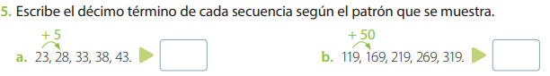

Puedes escribir la secuencia completa en el cuaderno, hasta que encuentres el “décimo término” y luego traspasarla al libro.
Ejemplo: 2 – 4 – 6 – 8 – 10 -
Décimo término
18
16
14
12
20

- Ahora avanza a la actividad número 6 de la página 109 del libro,
En esta actividad debes:
- escoger un número desde el rectángulo “Números”.
- Escoger un patrón desde el rectángulo “patrón”

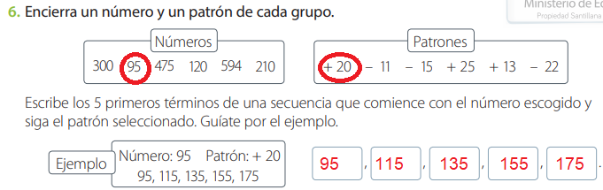

Esto debes repetirlo en el cuaderno, escogiendo un número y un patrón.

- Escribe el número de pregunta y la alternativa correcta en tú cuaderno.

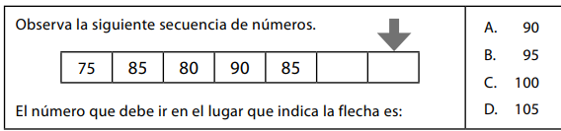

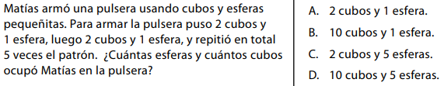

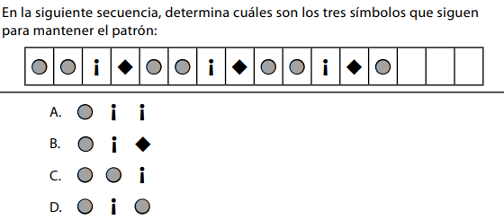

- Observa la secuencia:  28 – 32 – 36 – 40  ¿Cuál de los siguientes números correspondería a la secuencia si la continuamos?  - 34  - 48  - 38  - 51 | - Observa la secuencia:  120 – 125 – 130 – 135  ¿Cuál de los siguientes números no correspondería a la secuencia si la continuamos?  - 145  - 155  - 178  - 180
- En el siguiente patrón de repetición ¿Cuál es la figura que continua?

- B. C. D.

